Extraction GMAO :
Analyse Analyse des rapports :
Du : Date de la veille
Au : Date d’aujourd’hui
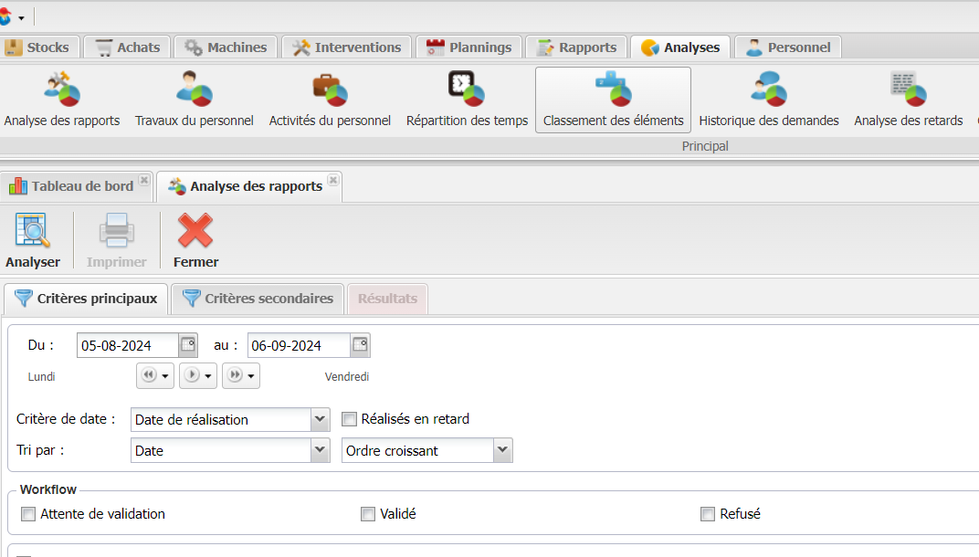
Pour afficher les résultats, cliquez sur analyser
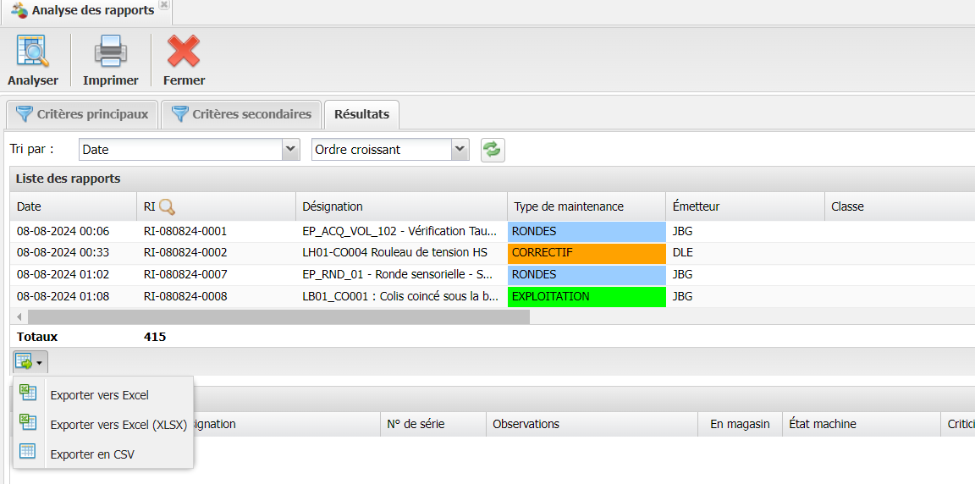
Vérifier les fiches :
- Type de maintenance
- Temps de main d’œuvre et arrêt
- Désignation
Pour exporter le fichier vers Excel, cliquez sur « Imprimer », choisir le type de fichier « Excel » puis cliquez sur « Analyse pour CRJ »
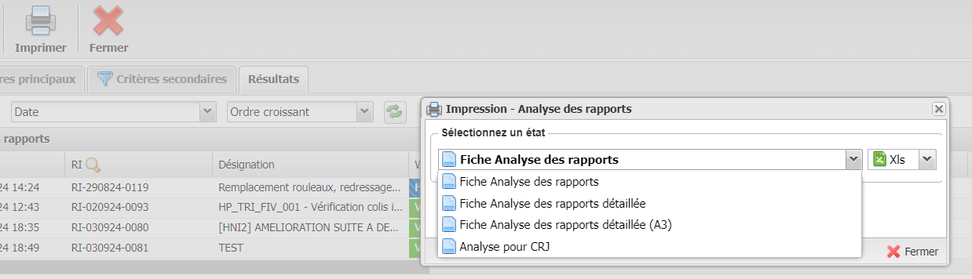
Cliquez sur « Imprimer »
Ouvrir le fichier
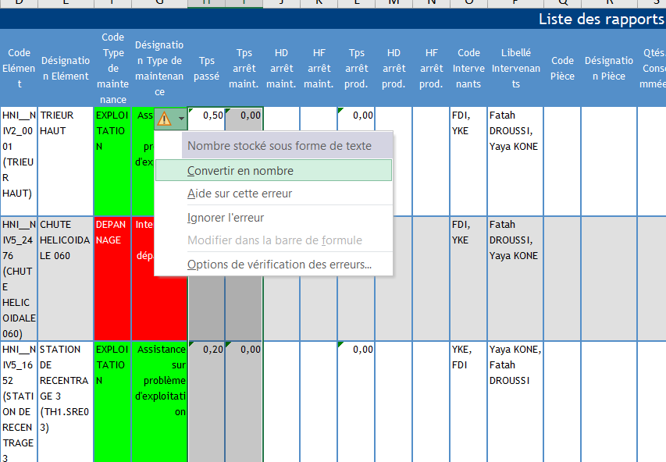

Supprimer tous les RI des interventions faites avant 08h00 de J et après 08h00 de la journée J-1.
Important : Convertir la colonne I « Tps passé » et la colonne J « Tps arrêt maint. » en nombre via le losange jaune
Nommer le fichier téléchargé en GMAOjjmmaaaa, par exemple si on est le 06/09/2024, il faut nommer le CRJ GMAO05092024.
Extraction KIBANA :
ID : 927751
MDP : KarimAmzel1122__
Connectez-vous au portail de service, puis cliquez sur « Kibana Dashboard BU »
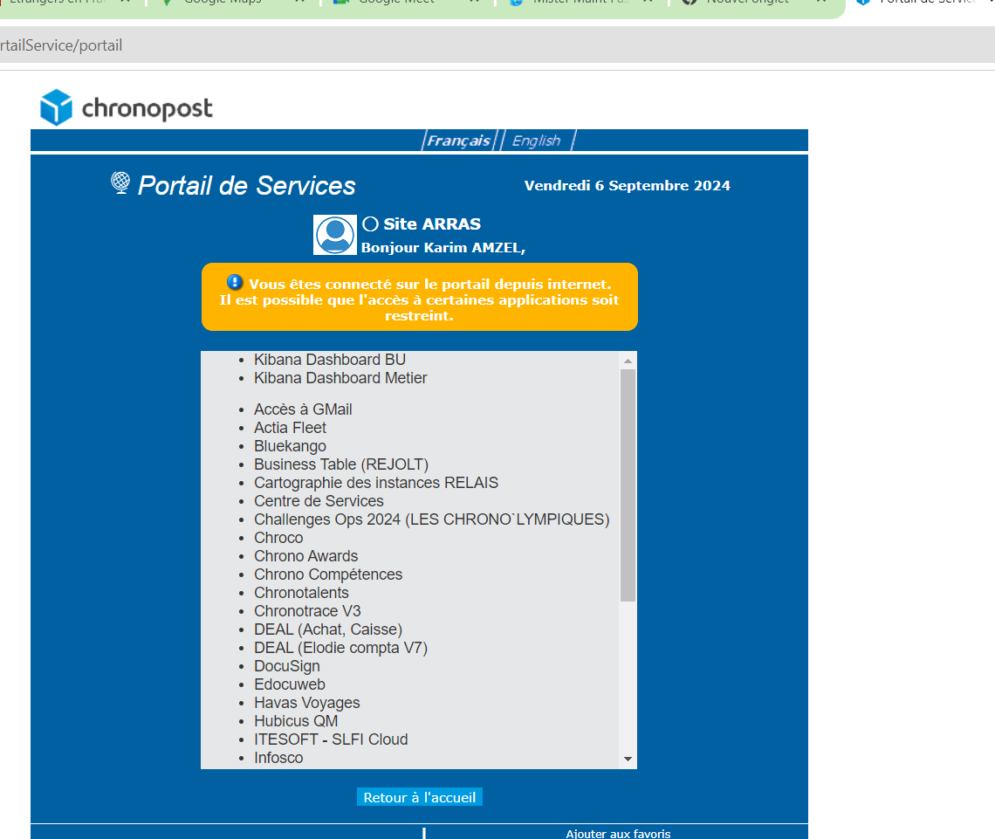
Cliquez sur « Dashboard »
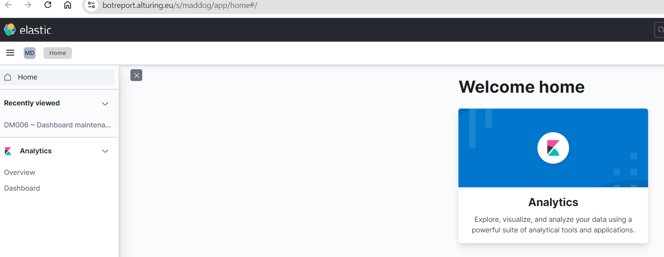
Cliquez sur DM06 :
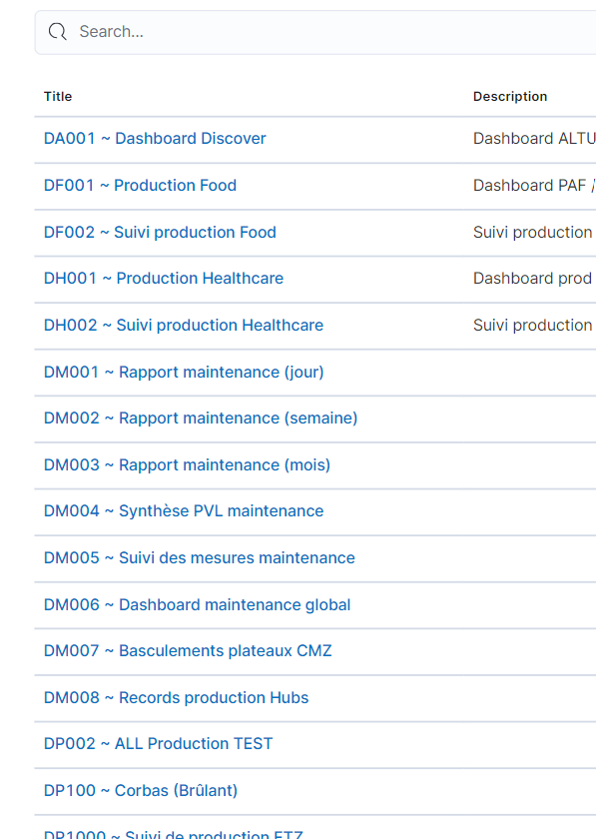
Pour la date de début : on met « Absolute », la date de la veille, et 08:00
Pour la date de fin : on met « Absolute », la date d’aujourd’hui, et 08:00
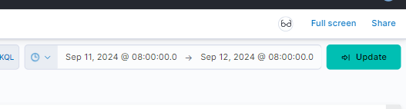
Cliquer sur « Update »
Utilisez les filtres suivants :
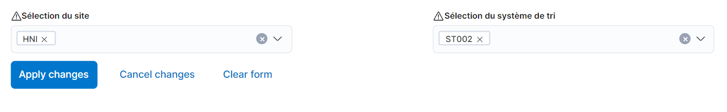
Laissez les autres filtres vides.
Pour visualiser les données, cliquez sur « Apply changes »
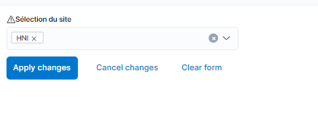
En bas pour le tableau « Activités »
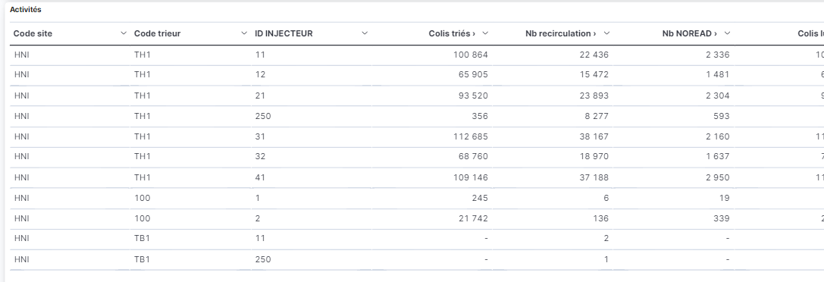
Faire l’extraction en cliquant sur « Download as CSV »
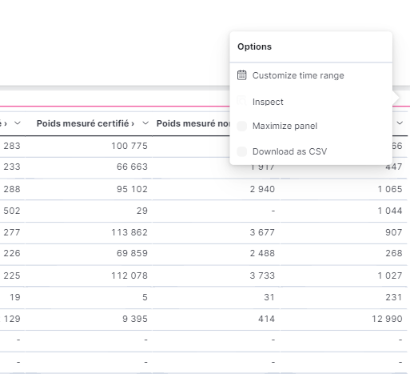
Nommer le fichier en Activitésjjmmaaaa, par exemple si on est le 06/09/2024, il faut nommer le CRJ Activités05092024.
Une fois que vous avez fait les 2 extractions.
Allez au « CRJ HNI V16 ».
Cliquez sur « NOUVEAU CRJ »
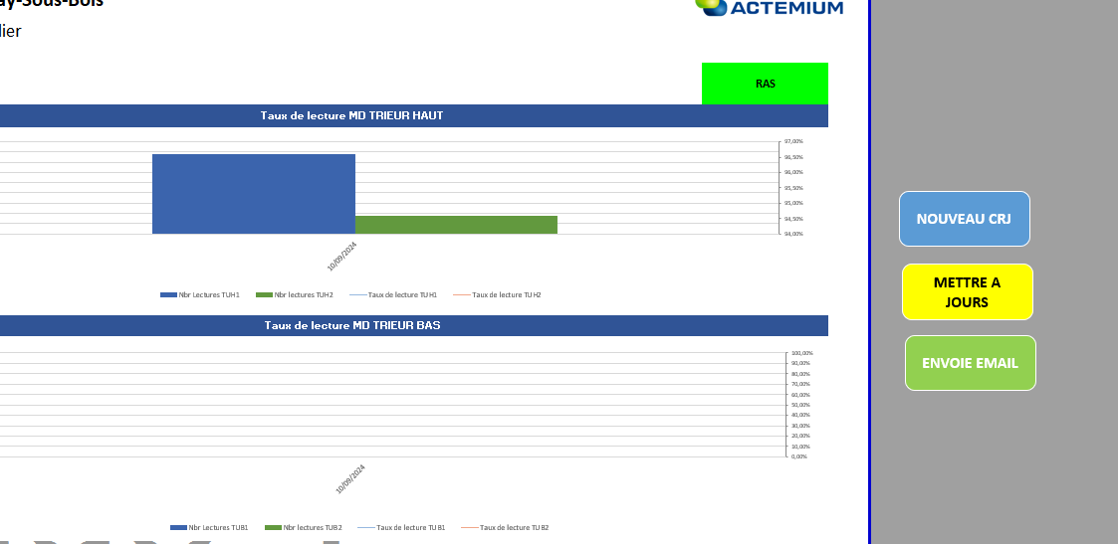
Saisissez la date de la veille en format JJ/MM/AAAA, puis sélectionner les 2 extractions puis « Ouvrir », cliquez sur « OK » pour les popUp d’actualisation des graphes.
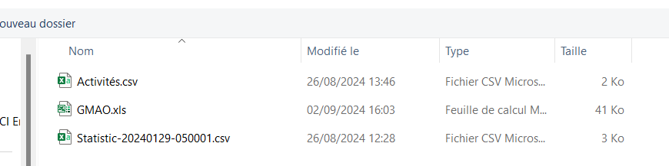
Dans la feuille Excel « INTERVENTION », mettez « OUI » pour les dépannages dont Actemium est responsable, ce permettra de calculer le taux de disponibilité technique.
Exemple :
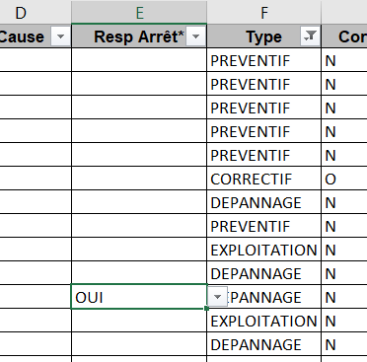
Cliquez sur « METTRE A JOUR » pour calculer le taux de disponibilité

Remplir manuellement cette partie en se référant de la GMAO Tableau de bord
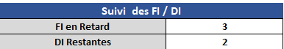
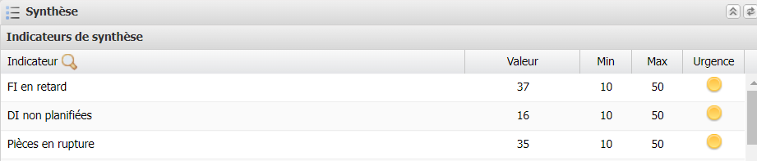
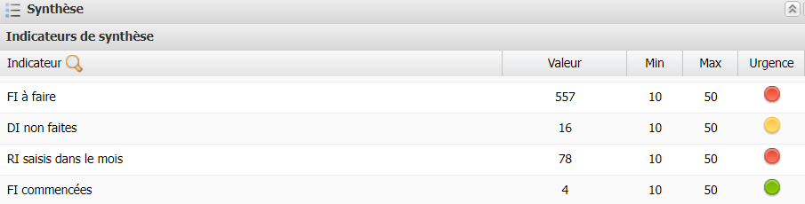
Vérifier le CRJ si tout est bon (Hauteur des lignes dans les faits marquants, les dates dans les faits marquants, …), puis envoyer le rapport au client en cliquant sur « ENVOIE EMAIL »

